|  |  |  |  |
| --- | --- | --- | --- |
| **COLEGIO PSICOPEDAGÓGICO EL ARTE DEL SABER**  **GUÍA VIRTUAL NOTA ESCOLAR** | | | |
| **ASIGNATURA: SOCIALES**  **SEMANA 37** | **GRADO:**  **SEGUNDO** | **PERIODO: IV** | **FECHA: ENTREGA**  **OCTUBRE 30 DE 2020** |

**LLENITA DE AMOR**

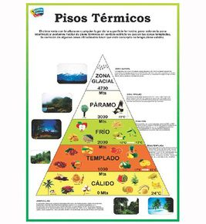

**ACTIVIDAD**.

1. Como la profe Amanda esta llenita de amor, cada estudiante le va a dar una dieta balanceada teniendo en cuenta la guía de los pisos térmicos, esta dieta bebe ser muy saludable tenerla el lunes en la clase.
2. La clase será evaluada en la video llamada.
3. Ingresar a la vídeo llamada sino ingresaste a la clase virtual.
4. Tu presencia es muy importante para mí.

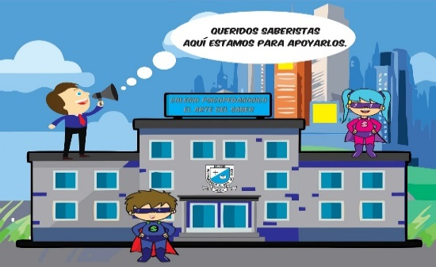

## Tu puedes soñar, crear, diseñar y construir el lugar más increíble del mundo… pero se necesita gente para que todo se convierta en realidad.